**Мастер- класс:**

***«Сказка «Земля и Солнце»***

***(Штоковый театр)»***

Для изготовлении «кукол на спицах» потребуются:

* Шарики для пинг-понга- 6 штук.

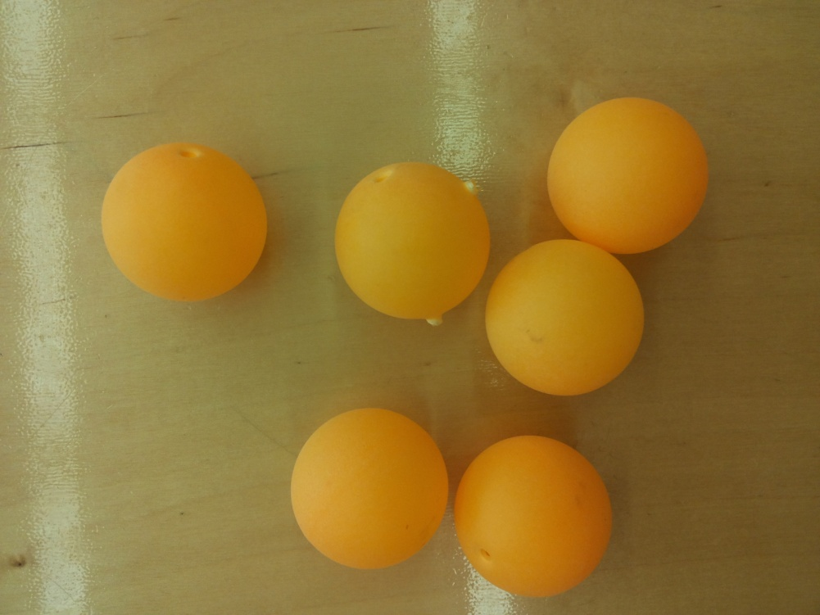

* Спицы металлические 10 штук.

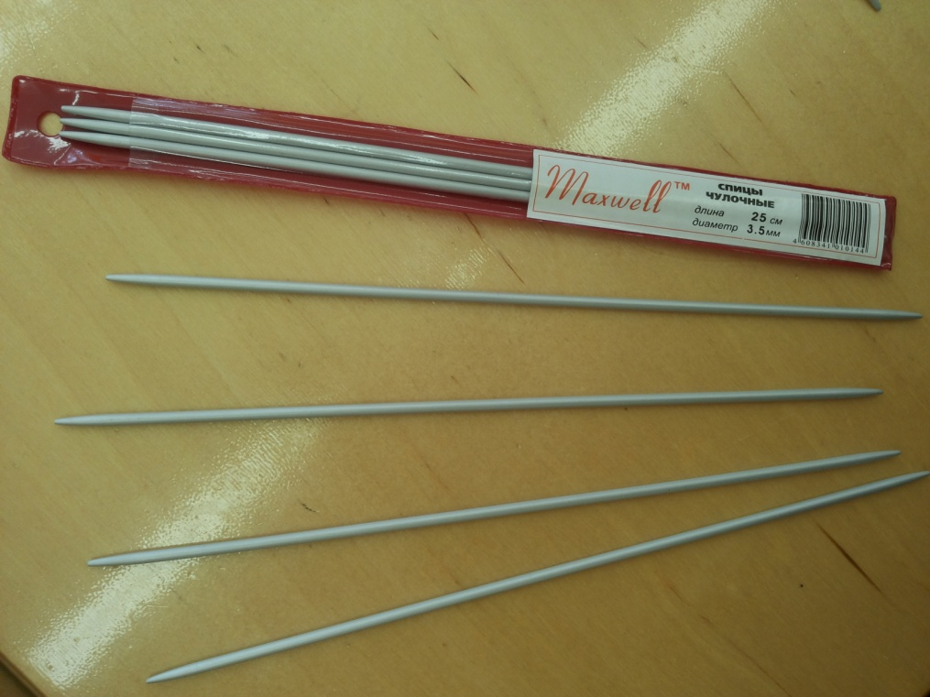

* Глобус маленький. Глобус большой.

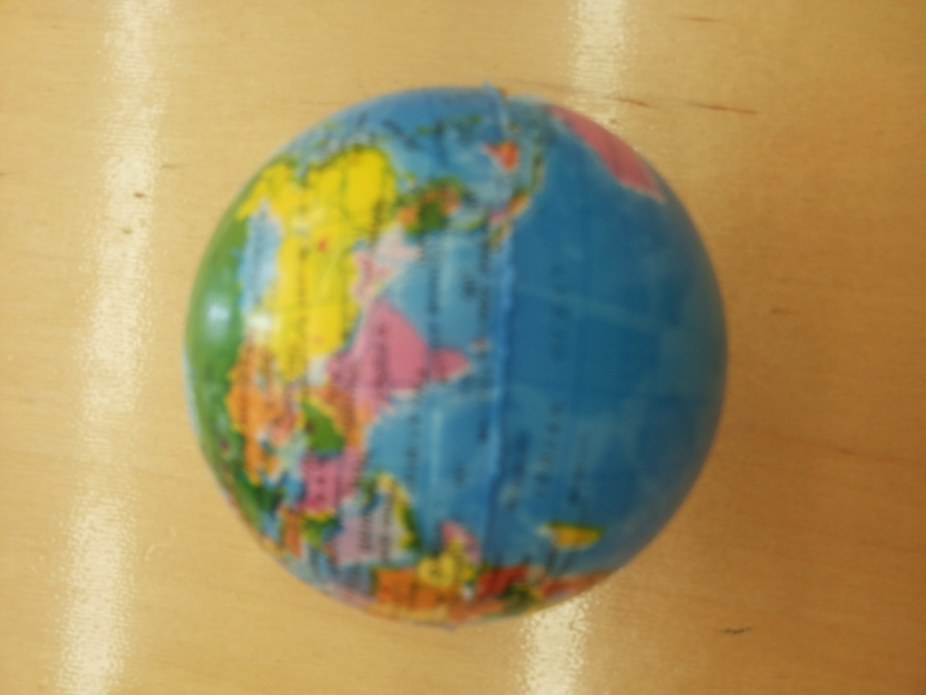

* Мяч желтый среднего размера.

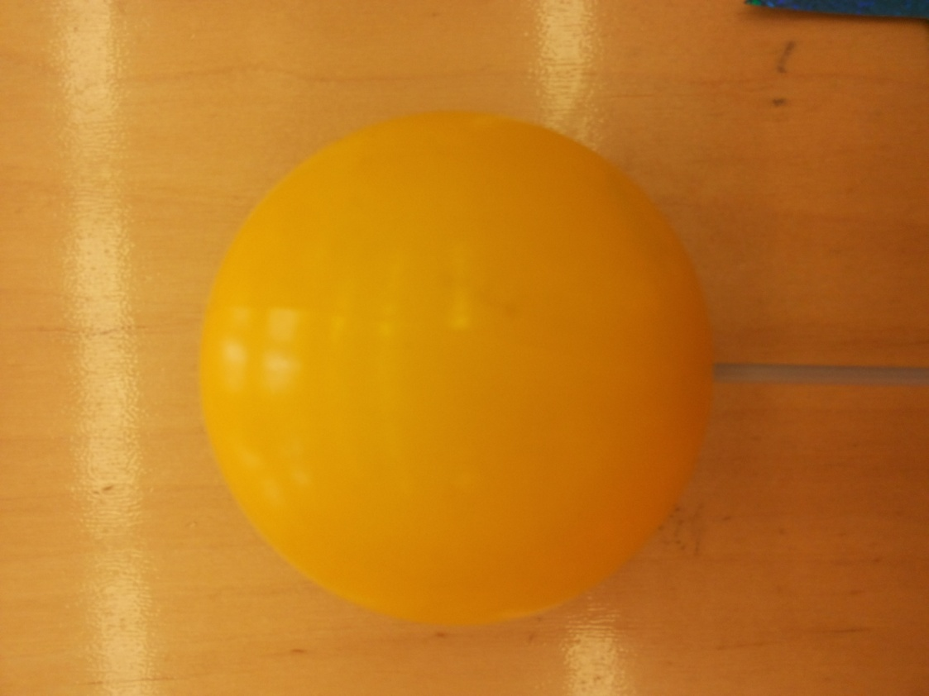

* Бумага самоклеющаяся синяя (звезда)

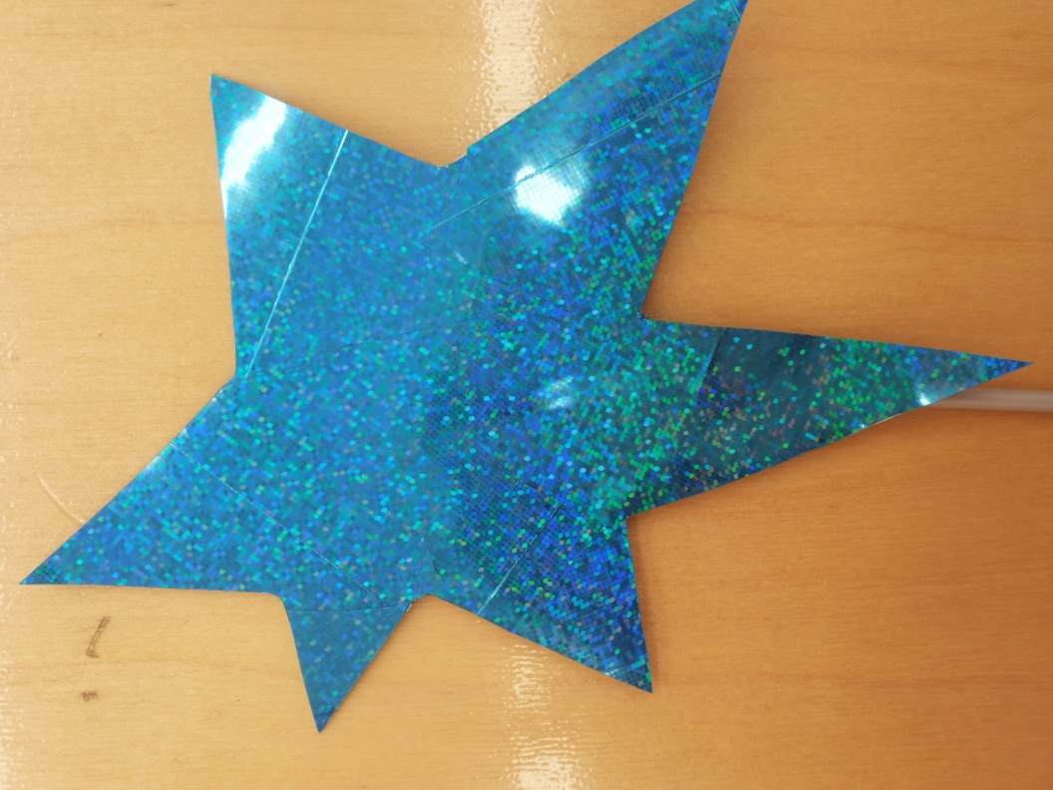

Все детали нанизываются на спицы.

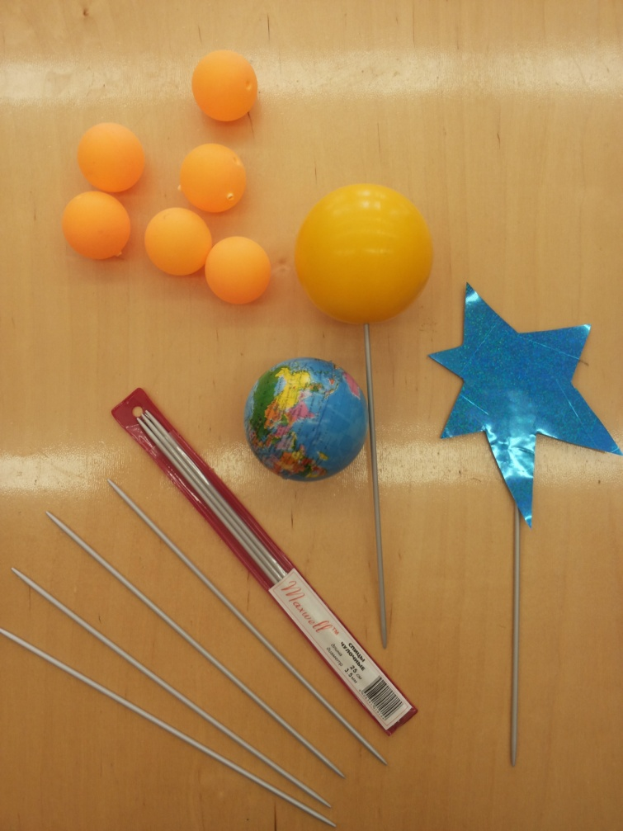 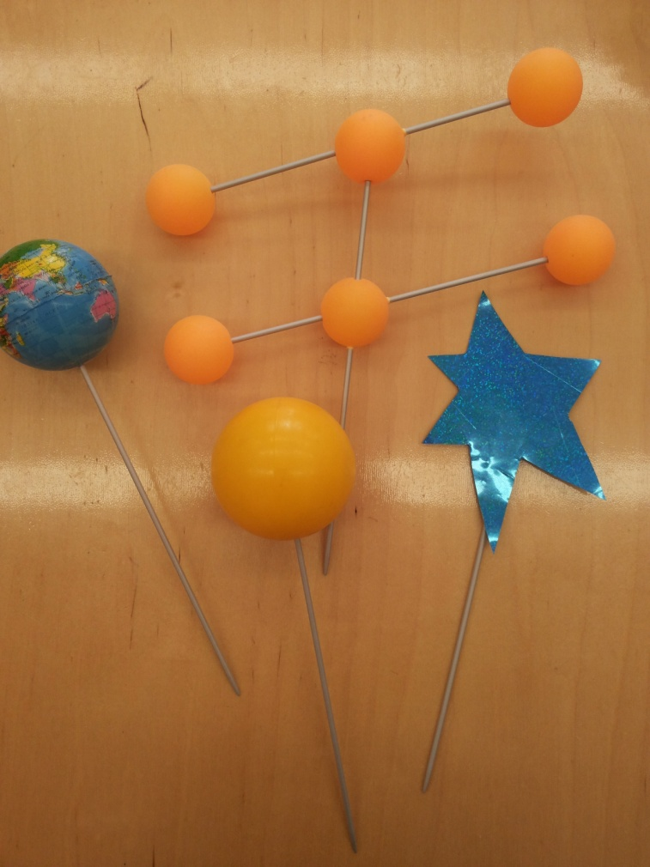

**Ход сказки.**

Когда-то, очень-очень давно, жила звезда.

Она была красивая и яркая. Свет её с каждым разом становился всё ярче и сильнее.

И вот пришло время, когда устала звезда светить так ярко. Она вспыхнула сильнее обычного и рассыпалась на мелкие кусочки.

Их было так много, и они совсем были разные, эти кусочки, и не похожие друг на друга. А один оказался ровненький, гладенький и очень круглый, как шарик.

Летал этот шарик долго-долго один в пространстве, и скучно ему стало. Приостановился он немного и, загрустив, промолвил.  
 «Вот я, совсем один, в тёмном пространстве, и нет никого со мной рядом. Плохо мне без друга!»- промолвил и заплакал.   
И, вдруг, яркий свет и тепло окутали его

И так ему стало хорошо и весело!  
 «А можно мне стать твоим другом?» - услышал Шарик, - «Я буду тебя согревать и оберегать, мы будем с тобой играть!»   
«А как мы будем с тобой играть? – поинтересовался Шарик, - да и кто ты?»  
«Я – Солнце, я тоже звезда, дарю всем свет и тепло!»  
«Да, да, да!» – воскликнул Шарик, – «а давай играть в догонялки!»  
«Давай!» - ответило Солнышко, -     «я покажу тебе дорогу, чтобы ты больше не заблудился в пространстве».

И так стали дружить Солнышко и Шарик. Когда они, играя в догонялки, приближались друг к другу, Шарик всегда кричал: «Ой, ой, ой, ой! Мне очень жарко! Очень! Хочу попрохладнее!» - и, убегая от Солнышка, поворачивал к нему другой свой бок.

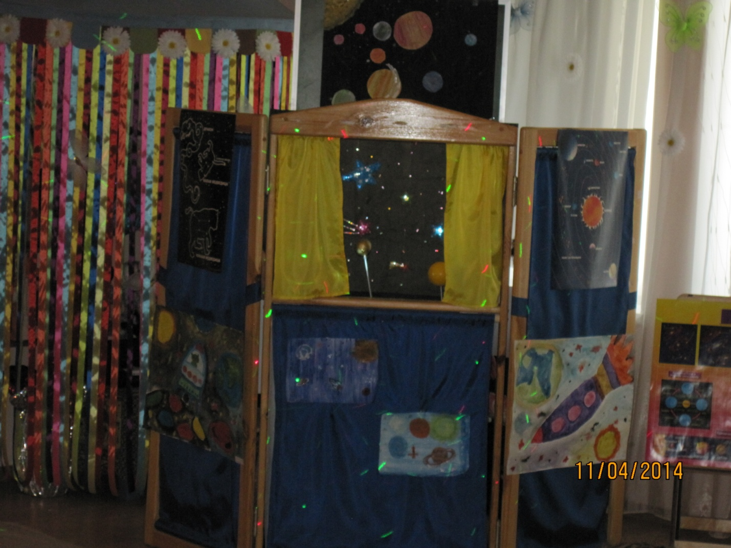

Так появились времена года. А когда друзья играли в жмурки, то ночь сменяла день.

От солнечного тепла и света Шарик стал расти. Он становился всё больше и больше, и на его поверхности стали появляться реки, моря и суша, животные, рыбы и птицы, а после появились и люди. И Шарик наш вырос. Он превратился  в огромную красивую планету, которую назвали Земля.

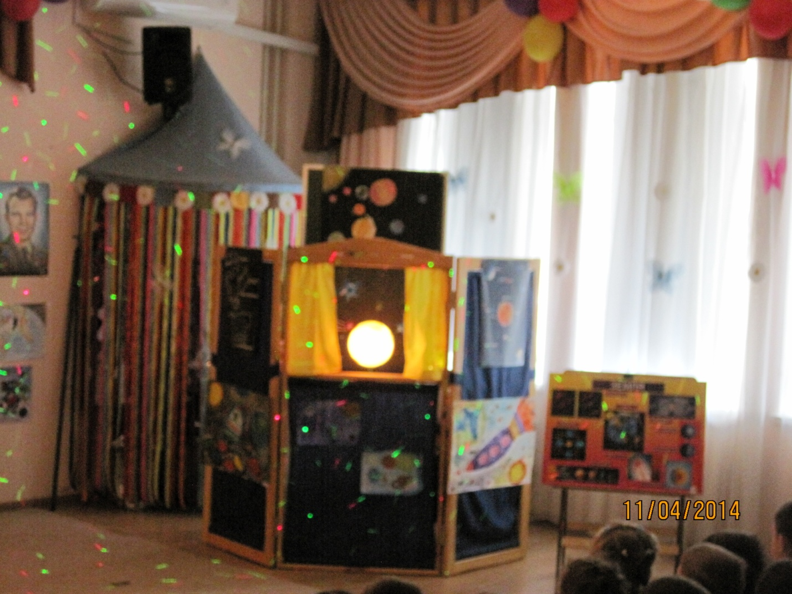

И мы с вами – Земляне, потому что Земля – наш общий дом, здесь наша Родина.

Ну, а что дружба? До сих пор дружит наша планета с солнцем.  И ещё очень-очень долго будет продолжаться эта дружба, потому что без друзей жить нельзя.